По табелю отработано 19 дней, норма 19 дней по производственному календарю, по графику тоже 19 дней
Откуда тянет отработано дней
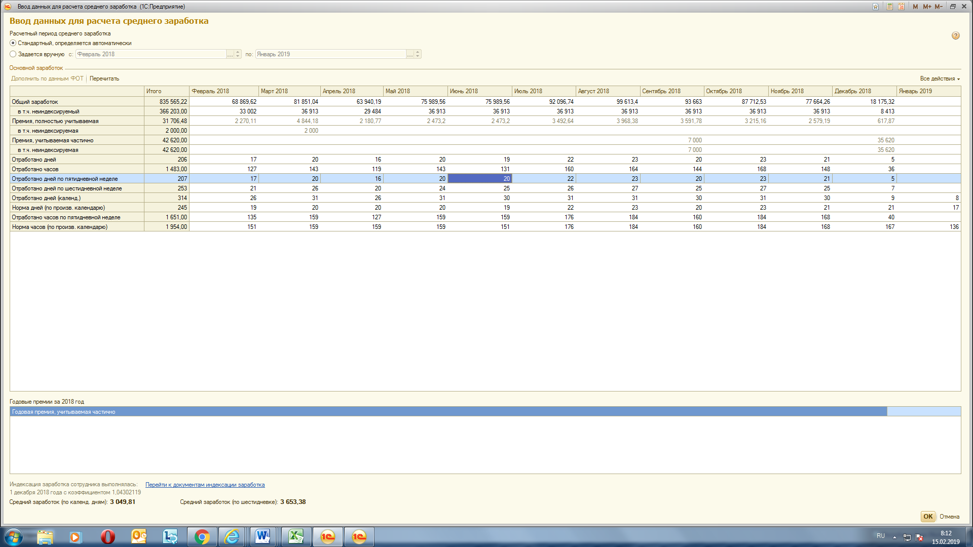
П табелю отработано 19 дней, норма 19 дней по производственному календарб
